Приложение
к решению Собрания
представителей сельского
поселения Сухая Вязовка
муниципального района
Волжский Самарской области
от ______________ № ______

Изменения
в Карту градостроительного зонирования сельского поселения Сухая Вязовка муниципального района Волжский Самарской области
(М 1:25000)

Карта градостроительного зонирования  сельского поселения Сухая Вязовка  (фрагмент) | Карта градостроительного зонирования  сельского поселения Сухая Вязовка  (фрагмент в редакции изменений)
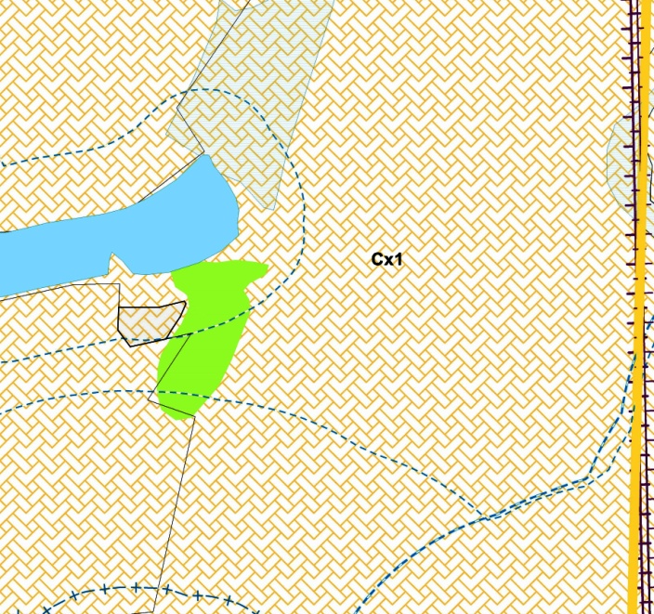 | 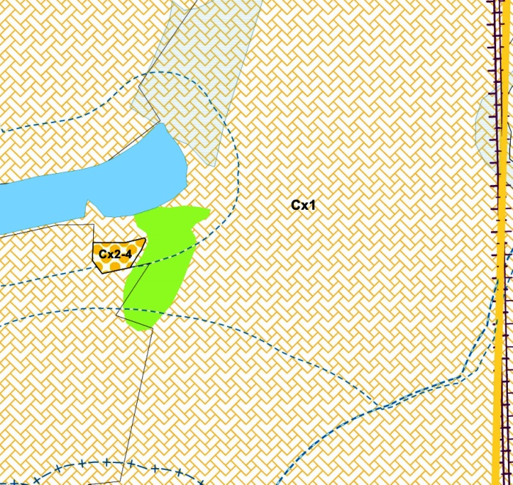
Изменения:
Изменение градостроительного зонирования в отношении земельного участка общей площадью 1 235 кв.м, расположенного в кадастровом квартале 63:17:1703003 по адресу: Самарская область, Волжский район, на территории СПК «Красная Звезда», с территориальной зоны «Сх1 Зона сельскохозяйственных угодий» на территориальную зону «Сх2 Зона, занятая объектами сельскохозяйственного назначения», подзона «Сх2-4 Подзона, занятая объектами сельскохозяйственного назначения № 4».

